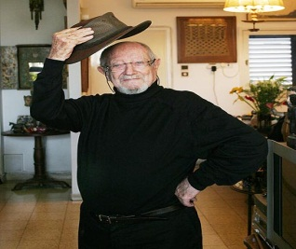

**Haim Hefer**- an Israeli songwriter, poet and writer. wrote over 1,000 songs and poems and was awarded the Israel Prize, passed away over the Rosh Hashannah holiday. He was 86.

Hefer wrote some of Israel's most popular songs, including the following “the last war” which was written after the Yom Kipur War. Hefer said it was written from a place of optimism. After what he had seen at that war he though we should insist and demand that this will be the last of our wars…

**המלחמה האחרונה**

בשם כל הטנקיסטים ופניהם המאובקות

אשר עברו את כל האש והשחיקות,

בשם הימאים אשר פשטו על הנמלים

ועינהם כבדות ממלח וגלים.

בשם הטייסים אשר פרצו אל קרב זועם

ונצרבו באש טילים ואש נון מם.

בשם הצנחנים שבין עופרת ועשן

ראו אותך, כמו מלאך, מעל ראשם.

***אני מבטיח לך, ילדה שלי קטנה***

***שזאת תהיה המלחמה האחרונה***

בשם התותחנים אשר ברסק הפגזים

היו עמוד האש לאורך החזית,

בשם חובשים רופאים שבנפשם ומאודם

החזירו רוח וחיים, השיבו דם.

בשם הקשרים אשר קולם קרע לילות,

בשם כל הגייסות והחילות,

בשם כל האבות אשר הלכו לקרב נורא

ושרוצים לשוב אלייך חזרה –

***אני מבטיח לך ילדה שלי קטנה***

***שזאת תהיה המלחמה האחרונה***

**THE LAST WAR**

For all the tank corps soldiers with their dusty faces

Who survived all the enemy fire and gruelling fighting,

For all the sailors who attacked the ports,

Their eyes caked heavy with salt from the seas.

***I promise you - my little girl,***

***That this will be the last war.***

For the pilots who broke through the deadly battle

And were hit by rocket fire and ac-ac guns,

For the paratroopers who, amid lead and smoke,

Saw you overhead, like an angel.

For the artillerymen who, in the hailstorm of mortars

Stood like a pillar of fire along the frontline,

For the medics [and] doctors who, with all their soul and strength

Restored breath and life itself, returning blood.

For the signalmen whose voice cut through the nights,

For all the forces and women soldiers,

For all the fathers who went into battle

And want to return home to you...

***I promise you - my little girl,***

***That this will be the last war.***